**الجمهورية الجزائرية الديمقراطية الشعبية**

**المؤسسة :** مالك بن نبي سيدي غيلاس **السنة الدراسية :**2023/2024

**المستوى:** السنة الأولى متوسط **المدة :** ساعة ونصف

**الإختبار الأول لثلاثي الأول في مادة العلوم الفيزيائية و التكنولوجيا**

**الملاحظة :**

................................

**العلامة**

**إسم و لقب التلميذ:.....................................**

**القسم : 1م ...................**

**الوضعية الأولى:(10 نقاط)**

**الجزء الأول: (06 نقاط)**

اجب بصحيح او خطا وصحح الخطأ ان وجد

|  |  |  |
| --- | --- | --- |
| العبارات | صحيح او خطأ | تصحيح الخطأ |
| للبطارية قطبان متماثلان وللمصباح مربطان غير متماثلان | ........ | ........................................................................................................................... |
| تحتوي الدارة على التفرع حلقتين او أكثر | ........ | .............................................................. |
| الربط المختلط يحتوي على ثلاث مصابيح على تسلسل فقط | ........ | ............................................................................................................................ |
| الرمز النظامي للقاطعة ذهاب واياب هو | ........ | ............................................................................................................................ |
| مربطا المصباح هما العقب وسلك التنغستن | ........ | .............................................................. |
| الدارة الكهربائية البسيطة هي سلسلة غير منقطعة لعناصر كهربائية، وتحتوي مولد واحد على الأقل | ........ | ............................................................  .............................................................. |

**الجزء الثاني: (04 نقاط)**

نريد ربط مصباح دلالته الكهربائية 3,8V بعمودين كهربائيين دلالة كل منهما 1.5V على التسلسل (الوثيقة1)

1. 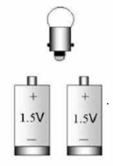أكمل الرسم بإضافة اسلاك التوصيل من اجل توهج المصباح في الوثيقة 1.

**أكمل الرسم هنا**

1. كيف يكون توهج المصباح (ضعيف، عادي، قوي)؟ مع التعليل

يكون توهج المصباح ....................................

التعليل: .......................................................................................

1. ارسم المخطط النظامي الموافق لهذا التركيب؟

**الوثيقة 1**

أرسم داخل الإطار

**الوضعية الثانية:10 نقاط)**

جلس الأخوان التوأمان نسيم ونسرين اللذان يدرسان ي السنة أولى متوسط في غرفة الضيوف لمراجعة دروسهما فلاحظ أن ثريا الغرفة تحمل 03 مصابيح يتحكم فيها بواسطة قاطعة، فقام كل واحد منها بإنجاز دارة خاصة به لاحظ الوثيقة 2

ساعدهما بالإجابة على الأسئلة 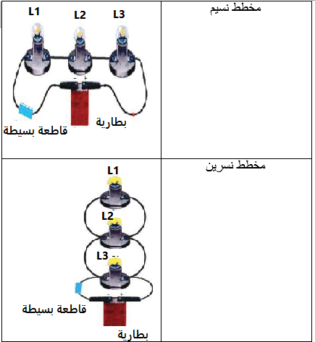التالية

1. ما نوع ربط المصابيح في كل دارة؟

ربط المصابيح في دارة نسيم .................................................

ربط المصابيح في دارة نسرين ................................................

1. أ-ارسم المخطط النظامي لكل دارة في الإطار المقابل

ب- في رايك ما هو التركيب المناسب ؟

........................................................

1. لو نقوم بنزع أحد المصابيح برأيك ماذا يحدث في كل تركيب؟ علل؟

تركيب نسيم ........................................

التعليل................................................

تركيب نسرين ......................................................................................................................

التعليل .................................................................................................................................

1. إذا أضفنا سلك ناقل بين المصباح L1 في الدارتين كيف تسمى الدارة في هاته الحالة؟
2. تسمى الدارة ب .................................................
3. ماذا تلاحظ في الدارتين؟

- دارة نسيم ..............................................................

- دارة نسرين ..............................................................

**بالتوفيق لأبنائي الأعزاء**

1. ماهي الأجهزة المناسبة لحماية هاته الدارة؟

.............................................................................................

**الجمهورية الجزائرية الديمقراطية الشعبية**

**المؤسسة :** مالك بن نبي سيدي غيلاس **السنة الدراسية :**2023/2024

**المستوى:** السنة الرابعة متوسط **المدة :** ساعة ونصف



**الجزء الأول: (12 ن)**

**التمرين الأول: (06 ن)**

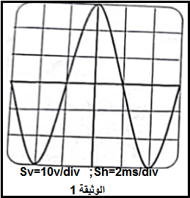 قصد معاينة التوتر الكهربائي وتعيين بعض خصائصه نصل بين طرفي مولد جهاز فنتحصل على المنحنى المقابل (**الوثيقة 1** ).

1-سم الجهاز الذي مكن من الحصول على هذا المنحنى.

2-حدد التوتر الكهربائي المعاين , برر اجابتك.

ب-اذكر جهازا ينتج هذا النوع من التوتر الكهربائي.

3 -احسب التوتر الاعظميUmax واستنتح التوتر الفعال.

ب- أحسب الدور T ثم استنتج عدد الدورات خلال ثانية واحدة.

ج-ارسم منحنى التوتر بدلالة الزمن لو استبدلنا المولد السابق ببطارية

**التمرين الثاني: (06 ن)**

نقرب قضيبا زجاجيا (V) مدلوكا بقطعة صوف من قضيب معدني (CD) دون ملامسته موضوعا فوق حامل حريري (S) ،يلامس هذا القضيب كرية المنيوم (B) متعادلة كهربائيا, معلقة بواسطة خيط **(الوثيقة (2).**

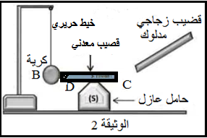 1-ماذا نقصد بكرية متعادلة كهربائيا .

2-حدد نوع الشحنة التي يكتسبها الزجاج بعد دلكه بالصوف ,علل

أ-صف ماذا يحدث للكرية المعدنية,برر اجابتك.

ب-سم الظاهرة الحادثة وحدد نوعها.

3- برر استخدام الخيط الحريري في هذه التجربة.

**الصفحة 1 من 2(اقلب الصفحة)**

**الوضعية الإدماجية:(08 ن)**

اشتكى محمد من عدة مشاكل عند انتقاله لمسكنه الجديد منها :

المشكلة 1 : انقطاع التيار الكهربائي عن المنزل عند توصيله بشبكة التغذية.

المشكلة2 :تعرض محمد بصعقة كهربائية عند تغييره لغمد مصباح بغرفته.

المشكلة3 :تعرض والدة محمد لصعقة كهربائية عند لمسها لهيكل الغسالة المعدني.

المشكلة4 :عدم اشتغال الفرن رغم سلامته وسلامة الماخذ.

اليك المخطط المقابل(الثيقة3) لمنزل محمد ,استعن به للاجابة عن الاسئلة الاتية :

1-فسر سبب كل حادثة واجهت محمد وعائلته.

2-اقترح حلولا مناسبة لتفادي هذه الحوادث مستقبلا.

3-سم السلك الذي لمسه محمد عند تغيير المصباح وبين كيف يتم الكش عنه.

4-أعد رسم المخطط مبيينا عليه التعديلات والاضافات اللازمة لحماية الاجهزة الكهربائة ومستعمليها من اخطار التيار الكهربائي

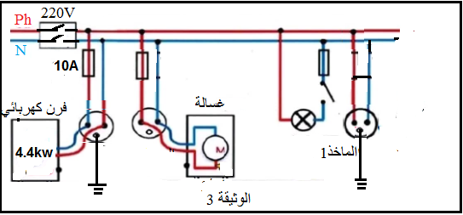

**الصفحة 2 من 2(انتهى الاختبار)**